ZAMIERZENIA WYCHOWAWCZO- DYDAKTYCZNE W GRUPIE BIEDRONEK – PAŹDZIERNIK 2025
- JESIEŃ W SADZIE  - Poznanie niektórych owoców dojrzewających jesienią,  - Zapoznanie z cechami niektórych owoców dojrzewających jesienią,  - Zaznajomienie się z nazwami drzew owocowych, sensoryczne poznawanie liści,  - Kształcenie wrażliwości i pamięci muzycznej, doskonalenie orientacji w schemacie ciała  - Poznanie niektórych sposobów utrwalania żywności. | 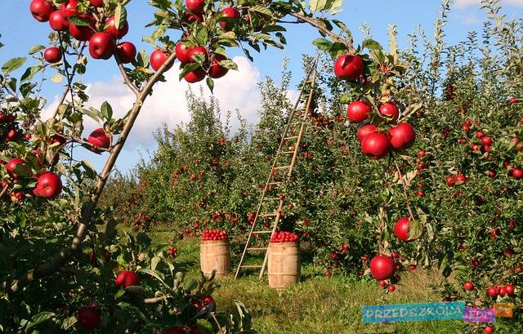
II. JESIEŃ W OGRODZIE  - Rozpoznawanie i nazywanie niektórych warzyw,  - Poszerzanie słownictwa czynnego, nauka wycinania nożyczkami rozwijanie współpracy,  - Odróżnianie, które warzywa rosną pod ziemią,  a które nad ziemią,  - Poznanie niektórych właściwości warzyw, klasyfikowanie, rozwijanie sprawności ruchowej,  - Zapoznanie i nazywanie części warzyw: skórki, pestek i miąższu. | 
III. JESIENNY KRAJOBRAZ  - Odróżnianie środowiska parku i lasu, poszerzanie wiedzy o jesiennych zmianach w przyrodzie,  - Wzbogacanie słownictwa czynnego o pojęcia związanego ze skarbami jesieni,  - Określanie ilości liczebności zbiorów: mniej, więcej, tyle samo, rozwijanie umiejętności manipulowania przedmiotami  - Utrwalenie informacji o skarbach jesieni,  - Ugruntowanie wiadomości o jesiennych zmianach w przyrodzie. | 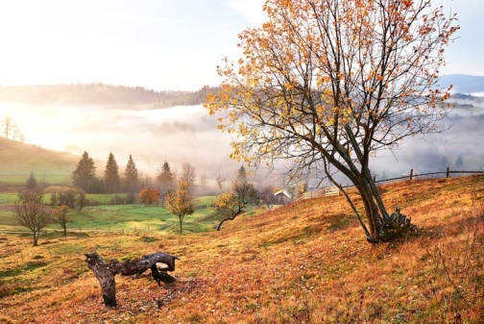
IV. DESZCZOWA POGODA  - Przypomnienie wiedzy o zmianach zachodzących w przyrodzie późną jesienią,  - Poznanie znaczenia słowa szaruga,  - Ćwiczenie i nazywanie kierunków w przestrzeni,  - Utrwalenie wiedzy o tym, skąd się biorą kałuże,  - Ugruntowanie informacji o deszczowej, jesiennej pogodzie. | 
V. ZWIERZĘTA JESIENIĄ  - Umiejętność zachowania się w środowisku życia zwierząt,  - Poznanie znaczenia słowa album,  - Nauka posługiwania się słowami: za, do, obok, pod,  - Poznanie zwyczajów zwierząt leśnych,  - Przybliżanie świata zwierząt w trakcie zabaw | 